V 5 – Schäumungsverhalten und Emulgierverhalten von Haarshampoo
In diesem Versuch wird Haarshampoo auf ihr Schäumungs- und Emulgierverhalten getestet, um dann die weitverbreitete Hypothese zu überprüfen, dass viel Schaum auch eine große Waschwirkung impliziert.

Gefahrenstoffe
Haarshampoo |  |  | - |  |  | -
Öl |  |  | - |  |  | -

Materialien: Messzylinder mit Stopfen, Bechergläser
Chemikalien: Haarshampoo, demin. Wasser, Öl, Paprikapulver
Durchführung: Zunächst werden 0,5 g der Haarshampooproben in Bechergläser abgewogen und vorsichtig in 50 mL demin. Wasser gelöst. Die Proben werden dann in Messzylinder mit Stopfen überführt, die Füllhöhe markiert und zehnmal kräftig geschüttelt, indem der Messzylinder um 180 ° gedreht wird. Nach zehn Minuten wird die Schaumhöhe abgelesen und dokumentiert. Anschließend werden in jeden Messzylinder 10 mL mit Paprikapulver gefärbtes Öl gegeben und das Schütteln wiederholt. Das Emulsionsverhalten wird verglichen.
Beobachtung:
Haarshampoo | Schaumhöhe | Emulsionsverhalten
Coffein Shampoo for Men | 144 cm | schlecht
Sheer Blond | 160 cm | mittel
Schauma Fructies | 125 cm | mittel
Bio-Shampoo | 107 cm | sehr gut
Jeden Tag Shampoo | 126 cm | gut

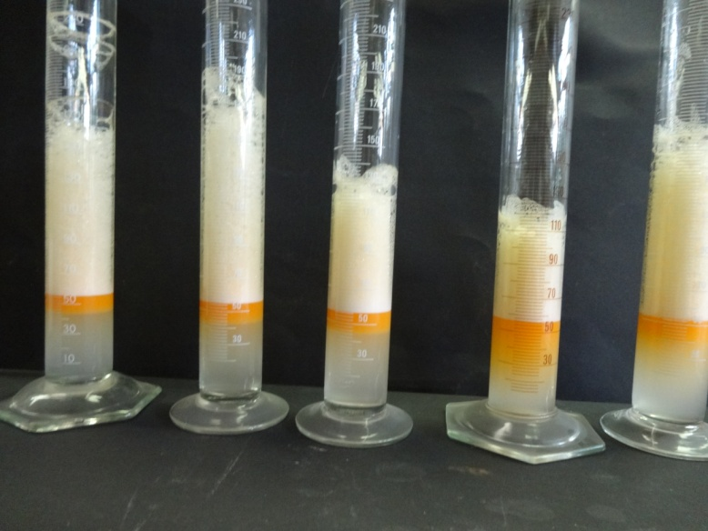
Abbildung 5: Das Bild zeigt die Messzylinder mit den Haarshampooproben nach dem Schütteln mit dem gefärbten Öl in der Reihenfolge wie in der Tabelle von links nach rechts

Deutung: Die Beobachtungen zeigen, dass das Schaumverhalten nicht mit dem Emulsionsverhalten korreliert. In den Haarshampoos sind Tenside enthalten, die als Emulgator zwischen dem Öl und dem Wasser fungieren. Je mehr Tenside enthalten sind, desto besser ist das Emulsionsverhalten. Die Tenside bewirken auch die Schaumbildung. Sie bilden Mizellen, in denen Wasser und Luft eingeschlossen sind. Ein Shampoo beinhaltet verschiedene Tenside, die nicht alle dasselbe Schäumungsvermögen besitzen. Außerdem wird manchen Shampoos extra Schaumbildner, sodass bei einer großen Schaumbildung nicht auf eine hohe Tensidkonzentration geschlossen werden kann.
Entsorgung Die Lösungen können über den Abguss entsorgt werden.
Literatur: W. Glöckner, W. Jansen, R.G. Weissenhorn, Handbuch der experimentellen Chemie – Band 12, Aulis 1997, S. 215 f.
„Je mehr das Haarshampoo schäumt, desto besser wäscht es“, dieser Mythos ist in der Gesellschaft vielfach vertreten. Mit diesem Versuch können die SuS diese Aussage widerlegen, womit die Bewertungskompetenz besonders gefördert wird.

